МЕСТЬ ПО-СИЦИЛИЙСКИ
ТЗ НА ФАВОРИТА

Имя: Лукка Моретти (Фаворит)

Возраст: 33 года

Рост: 183 см

Вес: 75-90 кг

Тип телосложения: Атлетическое телосложение с хорошо развитой мускулатурой и низким процентом жира.

Цвет глаз: Карий

Отличительные черты внешности: Три мелкие родинки на правой щеке видны только при ближайшем рассмотрении.




ВНЕШНОСТЬ (ПРИМЕР)

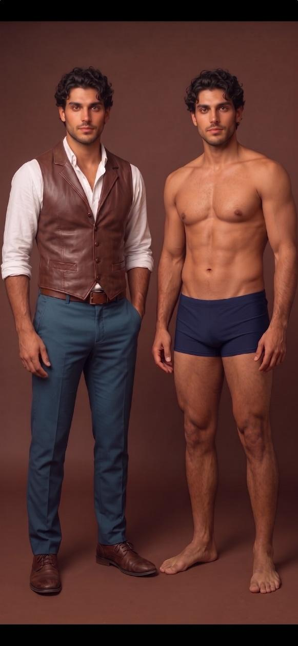  Рисунок 1 – Приоритет! Поза - слева! Справа – референс типа телосложения! | 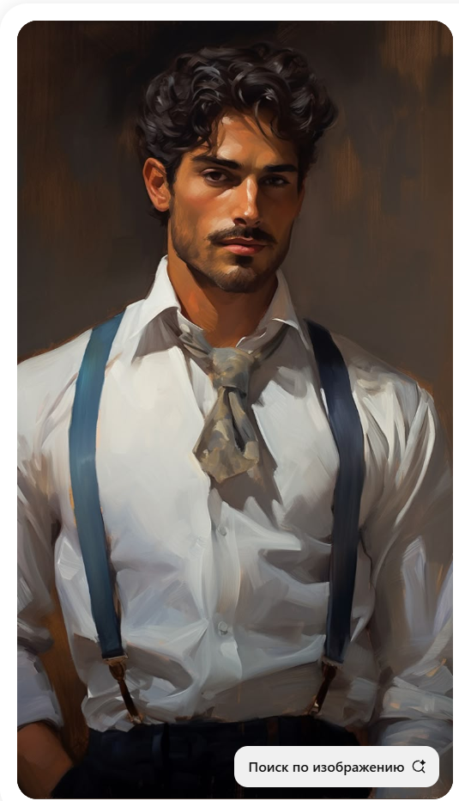  Рисунок 2 - Референс. |   Рисунок 3 – Референс.



ЭМОЦИИ

  1. Нейтраль |   2. Лёгкая улыбка

  3. Улыбка с зубами |   4. Печаль

  5. Закатанные глаза (с улыбкой) |   6. Лёгкое недовольство

  7. Злость |   8. Неловкий взгляд в верхний левый угол. (Взгляд перенаправить)

  9. Задумчивый взгляд вниз влево |   10. Вопросительный взгляд

  11. Взгляд вправо (Положение головы не меняем) |   12. Ехидная улыбка


ОДЕЖДА

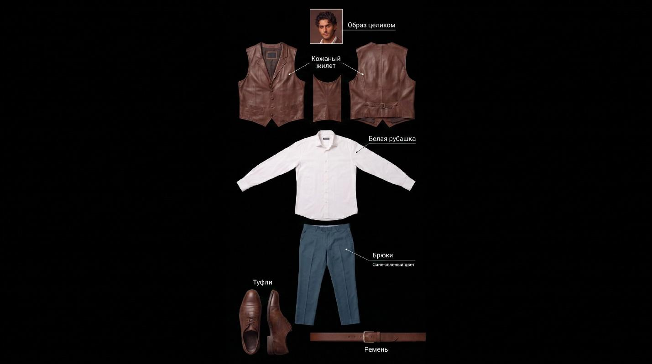


ТЕЛО ОТДЕЛЬНО ОТ ОДЕЖДЫ И ВОЛОС: ДА
СОЗДАТЬ ОТДЕЛЬНО ЕГО ЧЕРНЫЙ СИЛУЭТ!

